中交集群内部协议
------- 胡明清 2011-11-07

协议消息格式

消息说明
每条信息包含数据头和数据体两部分。数据流遵循大端[big endian，高字节在前，低字节在后]排序方式的网络字节顺序。未使用的数据位皆填0x00。

数据类型
本文件中所用到的基本数据类型规定见表1。
表1 基本数据类型
TIME | 64位无符号整型，8字节
UINT8 | 单字节
Variant | 变长数据（前四个字节为变长的长度，后面为数据体）
String | 定长字符串
UINT16 | 16位无符号整型，2字节
UINT32 | 32位无符号整型，4字节

数据结构
在两个平台之间进行数据交换时，采用的数据结构规定见表2。
表2 数据结构
Message Header | 数据头
Message Body | 数据体

数据头
在两个平台之间进行数据交换时，采用数据结构的数据头部分规定见表3。
表3 数据头格式
字段 | 类型 | 长度 | 含义
MSG_TAG | String | 4 | 数据内部标识，默认为CTFO
MSG_CMD | UINT16 | 2 | 报文的类型
MSG_SEQ | UINT32 | 4 | 报文序列号
MSG_LENGTH | UINT32 | 4 | 后续数据体的长度
MSG_TAG为中交协议传输时标识，默认为CTFO，如果不为CTFO开始的包直接丢弃，MSG_CMD为指令类型，对于请求指令为0x1000开头，对于响应为0x8000开头，请求和响应的序号为一一对应的，报文序列号占用四个字节，对于序列由发送端生成，然后对应服务器响应时需要将此序列号携带上来，根据序列号对应的关系来决定是否应答，MSG_LENGTH为除去头后的长度。

数据实体格式
登录请求消息
数据类型标识：NODE_CONNECT_REQ(0x1001)
描述：节点向节点服务发送登陆请求，其中用户名id为节点服务器配置，type为类型，分为主类型和子类型，其中从类型为用户自定义扩展的类型格式：eg: 0x1001其中主类型为0x1000而子类型为0x0001。
表4 主链路登录请求消息数据体
字段名 | 字节数 | 类型 | 描述
id | 4 | UINT32 | 节点ID标识，唯一的由配置文件指定
type | 2 | UINT16 | 登陆的类型，高4位表示主组，后12位表示自定义组,主组见表5
ip | 32 | String | 服务端IP地址
port | 2 | UINT16 | 服务端口号
表5主类型表
类型 | 值 | 描述
TYPE_WEB | 0x1000 | WEB模式为单工模式，只下发数据不接收
TYPE_PIPE | 0x2000 | PIPE为管道模式，为双工模块，可以下发也可以接收
TYPE_SAVE | 0x4000 | 存储类型，接收所有数据双工可收发
TYPE_MSG | 0x8000 | MSG的服务器类型登陆

登录应答消息
数据类型标识：NODE_CONNECT_RSP(0x8001)
描述：返回相应的验证结果。
表6 登录应答消息数据体
字段名 | 字节数 | 类型 | 描述
result | 1 | UINT8 | 验证结果，定义如下：  0x00：成功；  0x01：用户ID错误；  0x02：IP不正确。  0x03：port不正确  0x04：其它错误
注销请求消息
业务数据类型标识：NODE_DISCONN_REQ。(0x1002)
描述：请求内容为空
注销应答消息
数据类型标识：NODE_DISCONN_RSP。(0x8002)
描述：节点注销请求处理
表7 注销请求消息数据体
字段名 | 字节数 | 类型 | 描述
result | 1 | UINT8 | 成功返回0，失败返回1

链路测试请求
数据类型标识：NODE_LINKTEST_REQ。(0x1003)
描述：链路测试过程附加上自己的当前的负载的车辆的情况，这样方便节点服务器知道每个程序的压力负载情况
表8 链路心跳数据体
字段名 | 字节数 | 类型 | 描述
num | 4 | UINT32 | 返回当在线的车辆数
链路测试响应
数据类型标识：NODE_LINKTEST_RSP。(0x8003)
描述： 消息体为空
分配用户名请求
数据类型标识：NODE_USERNAME_REQ。(0x1004)
描述：消息体为空
分配用户名应答
数据类型标识：NODE_USERNAME_RSP。(0x8004)
描述：当PIPE和SAVE接入时，需要通过节点服务统一分配用户和密码来登陆MSG服务器，产生登陆名和密码先广播所有MSG，MSG返回状态后，再返回结果状态，如果分配失败则返回空消息体
表9 分配用户名应答数据体
字段名 | 字节数 | 类型 | 描述
username | 12 | String | 登陆的用户名
Password | 8 | String | 登陆的密码
纷发用户名请求
数据类型标识：NODE_USERNOTIFY_REQ。(0x1005)
描述：当PIPE和SAVE接入时，结点服务器分配用户名后需要通知MSG分配的用户名
表10 纷发用户名数据体
字段名 | 字节数 | 类型 | 描述
num | 2 | UINT16 | 分配的用户名个数
后续数据 |  |  | 根分配的用户个数来设置参数，单个结构见表9（分配用户名应答）
纷发用户名应答
数据类型标识：NODE_USERNOTIFY_RSP。(0x8005)
描述：返回成功的用户个数，如果为零则说明失败
表11 纷发用户名应答数据体
字段名 | 字节数 | 类型 | 描述
success | 2 | UINT16 | 处理成功的用户数，如果为0则说明添加失败
获取MSG请求
数据类型标识：NODE_GETMSG_REQ。(0x1006)
描述：数据体为空
获取MSG应答
数据类型标识：NODE_GETMSG_RSP。(0x8006)
描述：返回成功的用户个数，如果为零则说明失败。后续长度为一个服务器列表，可以多个服务器连接
表12 纷发用户名数据体
字段名 | 字节数 | 类型 | 描述
count | 2 | UINT16 | 返回成功服务器列表
后续数据 |  |  | 可用的服务器列表,见表13
表13 服务器的数据体
字段名 | 字节数 | 类型 | 描述
ip | 32 | String | 返回成功服务器列表
port | 2 | UINT16 | 服务器端口
MSG异常通知请求
数据类型标识：NODE_MSGERROR_REQ。(0x1007)
描述：数据体为空
MSG异常通知应答
数据类型标识：NODE_MSGERROR_RSP。(0x8007)
描述：数据体返回处理结果，0成功，1失败
表14 MSG异常通知应答数据体
字段名 | 字节数 | 类型 | 描述
Result | 1 | UINT8 | 成功返回0，失败返回1
MSG更新通知请求
数据类型标识：NODE_MSGCHG_REQ。(0x1008)
描述：当MSG新增时需要调整负载情况时使用此消息，主要动态调整MSG的客户端连接分配。
表15 MSG更新通知请求
字段名 | 字节数 | 类型 | 描述
cmd | 1 | UINT8 | 0表示删除，1表示添加
num | 2 | UINT16 | 更新服务器的个数的操作
数据体 |  |  | 多个服务器，结构见表13 （服务器的数据体）

MSG更新通知应答
数据类型标识：NODE_MSGCHG_RSP。(0x8008)
描述：数据体返回处理结果，0成功，1失败
表16 MSG更新通知应答数据体
字段名 | 字节数 | 类型 | 描述
result | 1 | UINT8 | 成功返回0，失败返回1

流程序列图
MSG流程序列图
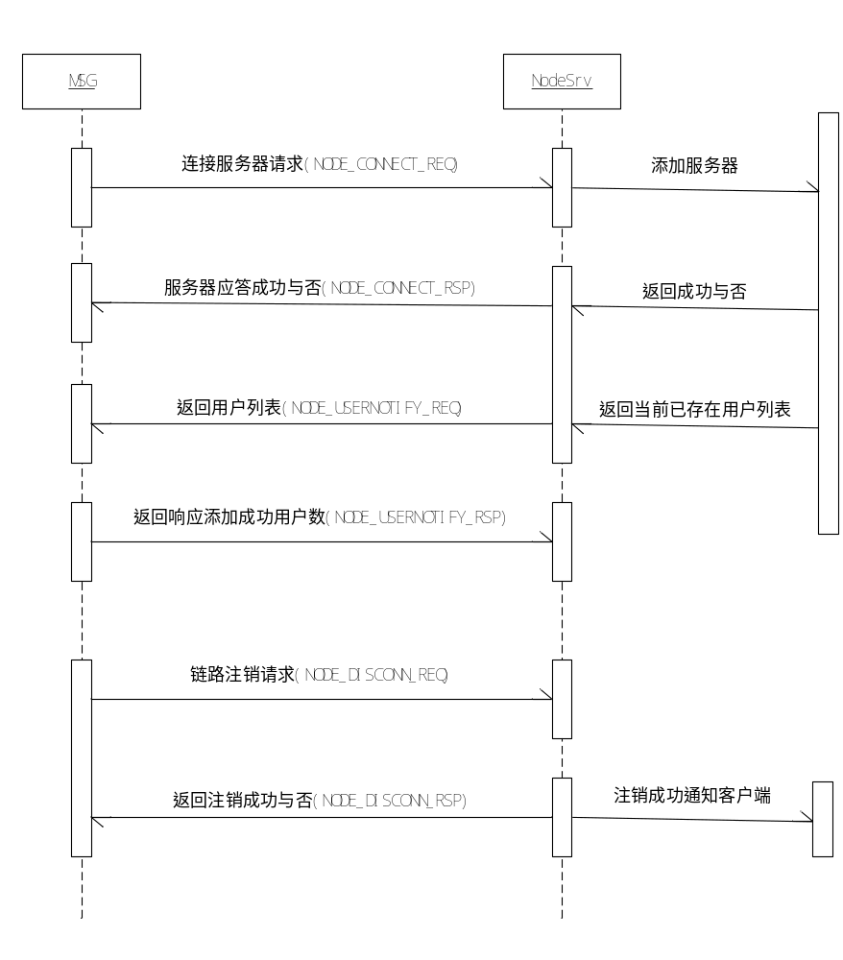
图1.1 MSG流程序列图
WAS或STORE流程序列图
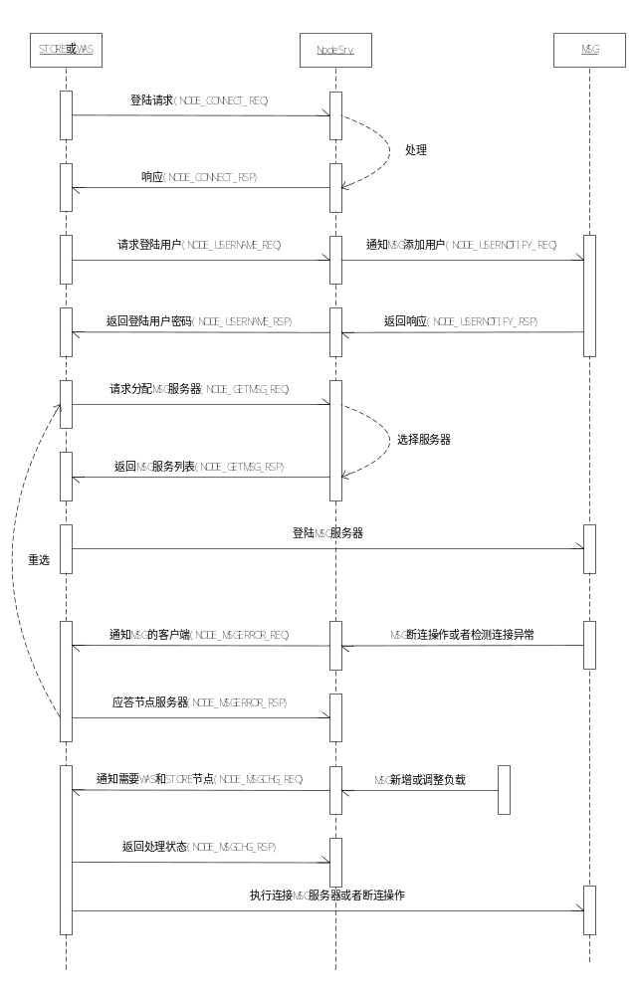
图1.2 WAS和STORE流程序列图

